
Tablet v hodině Angličtiny
Učivo: | Nábytek ve třídě
Předmět: | Anglický jazyk
Ročník: | 3.

Využití ve výuce:
Tématem hodiny bylo vyvození slovní zásoby na téma nábytek. Na konci předcházející hodiny jsme nafotili tabletem nábytek v učebně. Na začátku hodiny děti dostaly do skupin sadu vytištěných obrázků na malých kartičkách a sadu prázdných kartiček. Úkolem skupiny bylo vyhledat na internetu názvy nábytku v angličtině a zapsat je na jednotlivé kartičky. Každé skupině vznikla hra PEXESO, která ve skupině sloužila k procvičení nové slovní zásoby.
Použití tabletu a skupinová práce je pro děti zajímavá. Vzniklá hra bude sloužit k pozdějšímu opakování dané slovní zásoby.
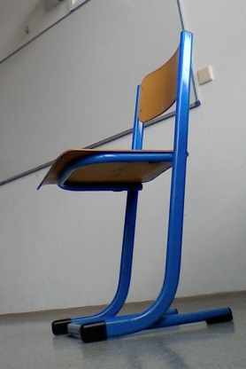
Ukázková fotografie:

A CHAIR
Zdroje: vlastní
Zpracoval: Alena Boháčová

